支持5G波形产生与分析的灵活测试平台
来源：互联网
尽管全球才刚刚开始布建LTE和LTE-Advanced网络，新一代无线网络的研究已如火如荼地展开。新一代5G可能由密集且高度整合的小蜂窝（small cells）网络组成，并利用数种不同的空中接口，在微波和毫米波频段中传输，以支持高达10 Gbps的峰值数据速率，和不到1 ms的往返延迟。这个组合式网络也许能支持各类的情境，包含简单的机器对机器（M2M）设备，或是沉浸式虚拟现实串流。5G技术预计将带来美好的终端使用者体验，但同时也让5G系统开发工程师面临许多有趣的挑战。
产生与分析5G波形的测试挑战
从技术预测跳跃到实际部署，必须从创造、产生、和分析原型信号开始。目前业界还没有发布5G标准，因此也尚未定义物理层波形。虽然业界对于5G波形仍无共识，但是多载波滤波（FBMC）、通用滤波多载波（UFMC）以及正交分频多任务（OFDM）波形都在候选名单中。其他可能的选项还包括sub-6 GHz频率的波形，以及在微波和毫米波（mmWave）频段的波形，其带宽可能高达2 GHz。目前仍在研究中的各种波形、频率及带宽，为5G信号的产生与分析，带来各式各样新的测试挑战。
克服这些挑战的关键在于，进行5G研究及先期测试时的灵活性。在评估初期概念和新的候选5G波形时，工程师必须具备执行假设（What-If）分析的能力。少了这项能力，将导致选择错误路径、或是直到开发后期才发现问题的风险升高，而开发后期的任何变更，都将耗费更多的代价与时间。因此信号发生与分析工具的灵活性显得特别重要，因为它们让工程师能在出现更强大的5G候选波形时，迅速改变研发方向。工程师也需要能够灵活地使用大范围的调制带宽（从几MHz到数个GHz），以及从RF到微波、甚至是毫米波的频段。
Keysight 5G波形产生与分析测试平台参考解决方案，是克服这些挑战的理想工具。它结合了市售的现成软硬件，来打造一个灵活无比的5G波形产生和分析测试平台。
5G波形产生与分析测试平台参考解决方案
这个测试平台参考解决方案的多元软件和硬件组件，提供了更高的灵活性。在软件部分，这种灵活性确保工程师可产生并分析各种不同形态的5G候选波形及客制波形。而在硬件部分，灵活性和扩充性则使得工程师能够产生并分析从RF到毫米波频段的信号，带宽可高达2 GHz。
图1显示的软硬件组合，可用来建构一个灵活的5G波形产生与分析测试平台参考解决方案。为了产生调制带宽高达2 GHz、频率高达44 GHz的宽带测试信号，这个解决方案使用了精密型任意波形发生器（ARB），以及具有宽带I/Q输入的矢量信号发生器，再搭配信号发生软件。此外，它可通过升频器来产生更高频的信号。
这种软硬件的组合，使得工程师能够轻易产生各种5G候选波形，如客制的FBMC、OFDM，以及单载波波形。此外，系统级设计软件与硬件的整合，方便工程师进一步评估客制或是专属的算法以及假设情境。举例来说，工程师可评估LTE信号是否可与FBMC信号并存。
测试平台参考解决方案也能用来解调制并分析测试信号。在这个案例中，Keysight 89600 VSA软件通常与仿真软件搭配使用，或是在多个不同的硬件选项上执行。这些硬件选项包含了信号分析仪、示波器、或是控制各类仪器和数字转换器的个人计算机。
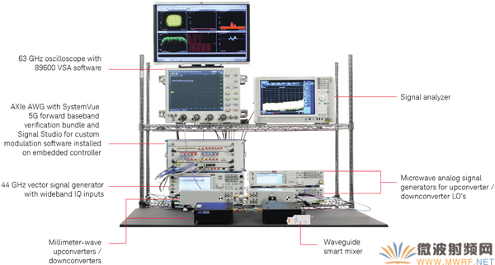
图1、灵活的5G波形产生与分析测试平台参考解决方案
我们将举两种不同的测试案例，来展示这个测试平台参考解决方案的功能。第一个测试信号是一个频率为28 GHz、带宽接近1 GHz的客制OFDM信号；第二个测试信号则是频率为73 GHz、带宽为2 GHz的单载波信号。
微波案例：客制28 GHz宽带OFDM信号发生与分析
在此案例中，测试平台参考解决方案基本配置结合了精密型AWG，以及具有宽带I/Q输入的矢量信号发生器，以便产生高达44 GHz的宽带微波测试信号。
如图2所示，信号发生软件产生了一个客制的OFDM波形，这个波形在28 GHz频率上具有近乎1 GHz的调制带宽。我们设定了前置码（preamble）、前导（pilot）和数据副载波的资源映像参数，包括其位置和每个资源区块的放大，并且设定前置码、调制，以及前导与数据载荷的I/Q值。
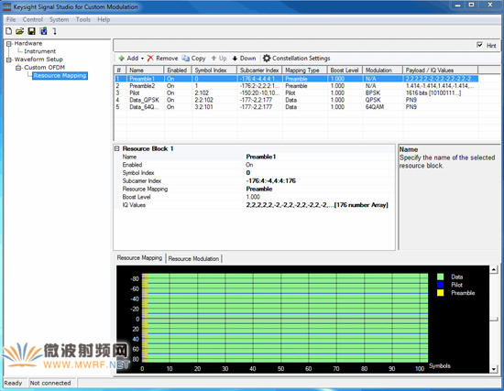
图2、使用信号发生软件产生宽带客制OFDM信号
所产生的波形会被读进AWG中，接着我们可以使用AWG的前端面板软件来播放此波形。AWG的IQ输出被馈送入矢量PSG的宽带IQ输入中，接着PSG将IQ波形调制至一个28 GHz的载波频率上。PSG RF输出测试信号后，您可使用63 GHz高效能示波器和89600 VSA软件进行分析。
图3以6组轨迹图来显示使用Keysight 89600 VSA软件测量测试信号后的结果：
1、左上：星座图
2、中上：EVM和副载波
3、右上：搜寻时间
4、左下：中央频率为28GHz的近1 GHz宽带谱
5、中下：误差总表
6、右下：OFDM均衡器信道频率响应
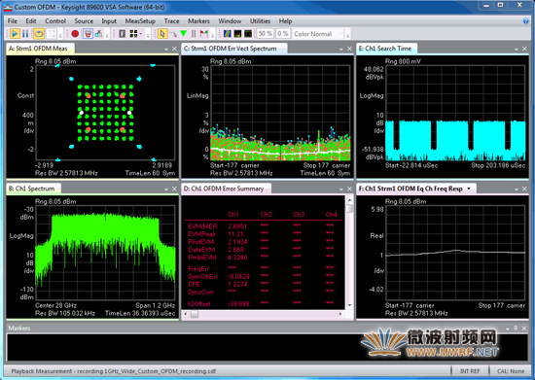
图3、28 GHz的宽带（近1 GHz）客制OFDM信号解调制
毫米波案例：73 GHz的宽带单载波信号发生与分析
在此例中，测试平台参考解决方案基本配置使用毫米波升频器，让信号发生频率扩展到73 GHz，接着再使用毫米波降频器或是智能型波导混频器来进行信号分析。图4的简易方块图展示了用来产生与分析此毫米波信号的73 GHz硬件配置模板。我们使用微波信号发生器来为毫米波升频器提供LO，而毫米波放大器/滤波器则被用于升频器的输出端（未显示于图4中）。
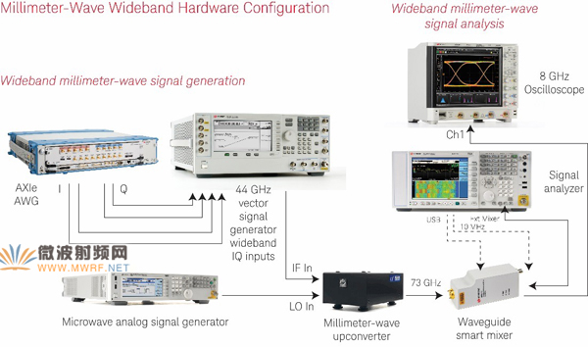
图4、73 GHz毫米波波形产生与分析的硬件配置范例
如结合使用波导智能型混频器与信号分析仪及示波器，您可分析从60至90 GHz的信号。波导智能型混频器可连接至毫米波升频器的输出端，而IF的输出会被接入信号分析仪，以进行频谱分析。辅助IF输出端则被馈送入示波器，以便使用VSA软件进行宽带信号之解调制分析。
在这些频率和带宽中，在由AWG、矢量信号发生器、升频器、波导智能型混频器、电缆／接驳线，以及信号分析仪所组成的信号链中，可能会出现线性振幅和相位误差。我们可利用VSA软件的可调式均衡器，导入必要的矢量校正，以减少线性振幅和相位误差。该均衡器会产生复数值（complex-valued）频率响应，可用来将振幅和相位误差极小化。系统级设计软件可读取此频率响应，以便产生宽带波形，接着使用它来预先修正（pre-correct）波形响应，如图5所示。
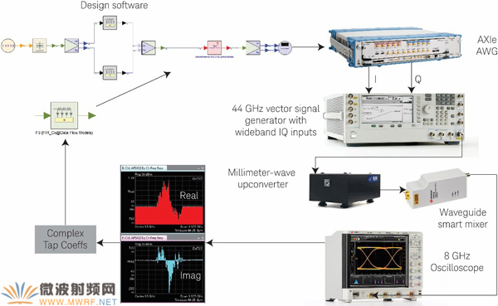
图5、设计软件和测试设备的整合，用以修正测试信号的线性振幅和相位误差
图6显示一个频率为73 GHz、调制带宽为2 GHz的矢量校正波形的解调制分析。在大带宽下，如果因为硬件缺损而没有可调式均衡器可使用，要对2 GHz宽带信号进行解调制是非常困难的任务。然而，在此例中，您可在仿真时修正线性振幅和相位误差，无需可调式均衡器就可以产生低EVM的校正后波形。
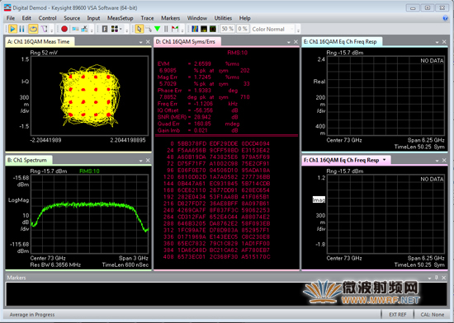
图6、用2 GHz调制带宽来解调制73 GHz的波形
开发5G的道路上布满荆棘，充满了各种难以克服的挑战。研究人员和工程师们需要高度的灵活性，来全面因应这些挑战，并且随着5G的演进，快速改变研发方向。
本文讨论的5G波形产生与分析测试平台参考解决方案，结合使用软硬件，来建构灵活的5G波形产生与分析测试平台。工程师和研究人员可利用这套解决方案来产生并分析各种新兴的5G候选波形。该测试平台的软件组件可灵活无比地产生并分析各种5G候选波形；而硬件部分则提供从RF到微波及毫米波频率的灵活性和可扩充性，并且具有高达2 GHz的调制带宽。

